* Banque filière PT *
Epreuve de Physique I-B
Durée 4 h
Etude d'une micropompe électrostatique
Indications générales :
On donnera tous les résultats avec leur unité. Les candidats sont invités à apporter le plus grand soin aux applications numériques, ainsi qu'à la rédaction.
Le problème comporte quatre parties largement indépendantes. En particulier, la quatrième partie peut être traitée sans avoir abordé la partie III..
Première partie : électrostatique
L'espace est rapporté au repère cartésien ( $O,x,y,z$ ) et on se situe dans l'air (assimilé au vide quant aux propriétés diélectriques).
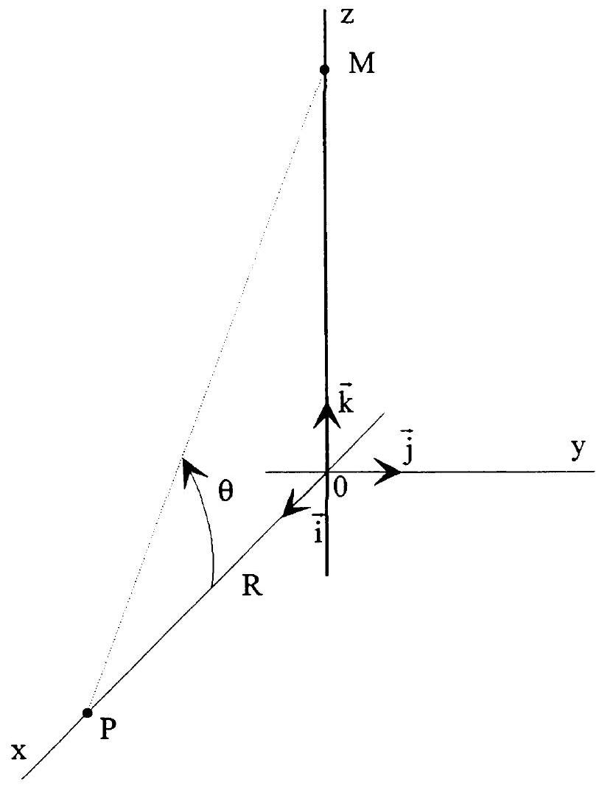
Figure 1
1.1. Etude d'un fil infini uniformément chargé.
On considère un fil rectiligne illimité porté par (Oz), portant une distribution uniforme de charge $λ>0$ (figure 1).
I.1.1. Déterminer la direction du champ $\vec{E}$ en tout point de l'espace par des considérations de symétrie.
I.1.2. On fixe le point M sur le fil, à l'altitude z , et le point P sur l'axe Ox , tel que $OP=R>0$. Un petit élément de charge $dq=λdz$ au voisinage du point M crée au point P un champ élémentaire $d\vec{E}$. Exprimer $d\vec{E}$ en fonction de $ε_{0},R,λ$ et $dθ$, et d'un vecteur unitaire à préciser.
I.1.3. En déduire le champ $\vec{E}$ total au point P par intégration de l'expression précédente.
I.1.4. Retrouver ce résultat à partir du théorème de Gauss.
I.2. Etude d'une plaque infinie uniformément chargée.
On considère maintenant une plaque infinie dans le plan $O,y,z$, uniformément chargée avec la densité surfacique de charge $σ>0$.
I.2.1. En décomposant ce plan en de minces rubans d'axe (Oz), de largeur dy, d'abscisse x , et en utilisant le résultat relatif à un fil, trouver l'expression du champ $\vec{E}$ au point $P$.
I.2.2. Justifier à partir des symétries l'orientation du champ $\vec{E}$. Retrouver alors le résultat de (I.2.1) à partir du théorème de Gauss.
I.2.3. A.N. Calculer $‖\vec{E}‖$ pour $σ=7,{11.10}^{−5}C.m^{−2}$.
I.3. Etude de deux plaques infinies uniformément chargées.
On considère maintenant deux plaques infinies A et B , la première dans le plan $O,y,z$, uniformément chargée avec la densité surfacique de charge $σ>0$, et la deuxième parallèle à la première translatée du vecteur e. $\vec{i}$ chargée avec la densité surfacique de charge $−σ$.
I.3.1. Exprimer les champs $\vec{E_{A}}$ et $\vec{E_{B}}$ créés en tout point de l'espace par les plaques A et B .
I.3.2. En utilisant le théorème de superposition, exprimer le champ $\vec{E}$ à l'extérieur et à l'intérieur des deux plaques. Dessiner quelques lignes de champ.
I.3.3. Déterminer l'expression de la différence de potentiel $V_{A}−V_{B}$.
I.3.4. A.N. Calculer $V_{A}−V_{B}$ pour $σ=7,{11.10}^{−5}C.m^{−2}$ et $e=5μ m$.
I.3.5.Sur chacun des plans, isolons par la pensée deux régions identiques d'aire S . En déduire la capacité $C$ du condensateur formé par les deux surfaces $S$ en regard.
Dans la suite du problème on négligera les effets de bord, et pour un condensateur ayant des armatures de surface S , espacées de e, on gardera cette expression pour C .
I.3.6. Exprimer la force électrostatique $\vec{F}$ qui s'exerce sur la surface S d'une plaque en fonction de $ε_{0},σ$ et $S$ (on précisera sens et grandeur).
I.3.7. En déduire alors l'expression de la pression électrostatique $P_{\text{el }}$ définie comme le module de la force par unité de surface $(F/S)$ : on notera que cette pression tend à arracher des charges à la surface.
I.3.8. A.N. Calculer $P_{\text{el }}$ pour $σ=7,{11.10}^{−5}$ C.m $^{−2}$.
Deuxième partie : étude d'un condensateur
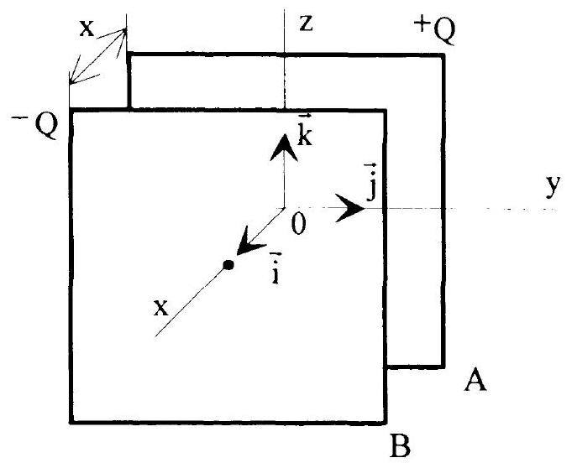
Figure 2
Dans cette partie on considère un condensateur plan dont une armature (armature B) est mobile et l'autre est fixe (armature A). Les armatures sont dans des plans parallèles au plan $O,y,z$ (figure 2). On se situe dans l'air (dont les propriétés diélectriques sont considérées comme celles du vide).
Le mouvement de l'armature mobile est possible dans la direction Ox. Les armatures du condensateur sont espacées d'une distance x variable, et les surfaces en regard valent S . En valeur absolue, les armatures sont chargées à la valeur $Q$.
Un opérateur déplace l'armature mobile de façon réversible de la quantité dx, c'est à dire suffisamment lentement pour que la transformation soit quasi statique (à tout moment il y a équilibre statique entre l'effort $\vec{F_{op}}=F_{op}.\vec{i}$ de l'opérateur sur l'armature mobile et la force électrostatique $\vec{F_{el}}=F_{el}⋅\vec{i}$ de l'armature fixe sur l'armature mobile). On note $δW_{op}$ le travail élémentaire fourni par l'opérateur au système. On note $δW_{el}$ le travail élémentaire de la force électrostatique. On note $E$ l'énergie électrostatique du condensateur.
II.1. Etude à charge $Q$ constante
II.1.1. Montrer que l'énergie électrostatique d'un condensateur de charge $Q$ et de capacité C est $E=Q^{2}/2C$. Déterminer alors $E$ en fonction de $Q, S,x$.
Il. 1.2. Quelle relation existe entre $δW_{\text{op }}$ et $dε$ ? De même, quelle relation existe entre $δW_{\text{el }}$ et $dε$ ?
II.1.3. En déduire l'expression du vecteur $\vec{F_{op}}$.
II.1.4. En déduire l'expression du vecteur $\vec{F_{el}}$.
II.2. Etude à tension constante.
Le condensateur est maintenant relié à un générateur de tension parfait qui impose une tension constante $U=V_{A}−V_{B}$, aux bornes du condensateur. On note $δW_{G}$ l'énergie élémentaire fournie par le générateur au système lors du déplacement. On note $δQ$ la variation de charge du condensateur.
II.2.1. Exprimer $δW_{G}$ et $dε$ en fonction de $δQ$ et de U . En déduire la relation entre $δW_{G}$ et $dE$. On exprimera $E$ en fonction de $U,S,x$.
II.2.2. Quelle relation lie $δW_{G},δW_{op}$ et $dε$ ?
II.2.3. En déduire l'expression de $\vec{F_{op}}$ et $\vec{F_{el}}$ en fonction de la dérivée de $E$ par rapport à x , puis en fonction de U et des données géométriques du problème. Comparer aux résultats de la question II. 1.
II.2.4. Calculer $\left\|\vec{F_{el}}\right\|$ pour $U=40 V,x=5μ m$ et $S=12,56{ mm}^{2}$.
II.3. Etude de l'équilibre des plaques d'un condensateur et d'un ressort.
On remplace maintenant l'opérateur par un ressort d'axe Ox , de raideur k et de longueur à vide $L_{o}$. Une des extrémités du ressort est fixée sur le point $O_{1}$ tel que ${OO}_{1}=e+L_{0}$ et l'autre extrémité est fixée sur l'armature mobile B . Lorsque le condensateur est déchargé, la distance inter-armatures vaut e, et la longueur du ressort est $L_{0}$ (figure 3).
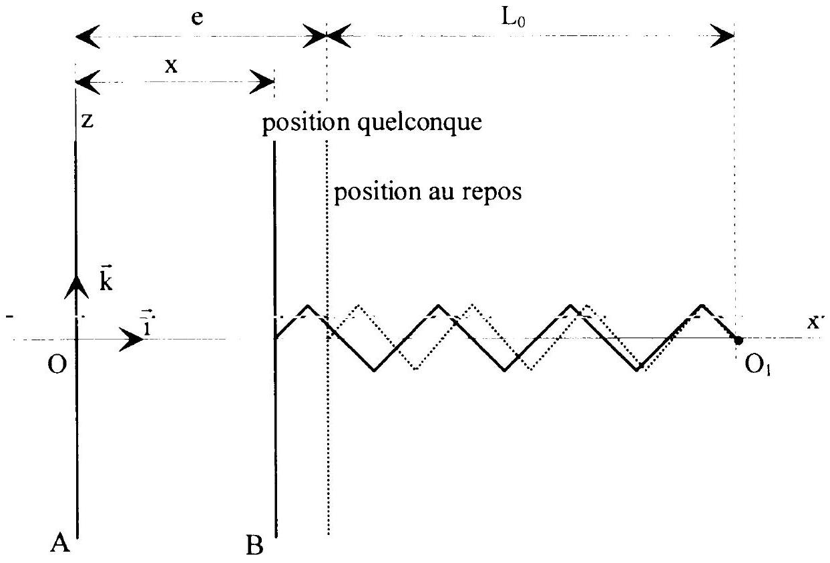
Figure 3
II.3.1. Le générateur de tension parfait impose toujours la tension constante $U=V_{A}−V_{B}$ aux bornes du condensateur.
II.3.1.1. Lorsque l'armature mobile est dans une position quelconque, le ressort exerce un effort $\vec{F_{R}}=F_{R}.\vec{i}$ sur l'armature mobile. Donner l'expression de $\vec{F_{R}}$ en fonction de $k$, $x$ et e.
II.3.1.2. Montrer que $x=0$ correspond à une position d'équilibre stable mathématiquement évidente, mais irréaliste.
En pratique on colle une cale isolante de faible épaisseur $e_{1}$ et de surface $S$ sur une armature du condensateur. Pourquoi?
II.3.1.3. Tracer sur un même graphe $\left\|\vec{F_{R}}\right\|$ et $\left\|\vec{F_{el}}\right\|$ pour $0<x<e$ (on utilisera le résultat de la question II.2.3.) en distinguant les différentes positions relatives possibles des deux courbes. En déduire l'existence et la stabilité des positions d'équilibre de l'armature mobile (autres que $x=0$ ).
II.3.1.4. Montrer qu'il existe une tension critique que l'on notera $U_{cl}$ au dessus de laquelle il $n$ 'y a pas d'autre position d'équilibre que $x=0$. Déterminer Uc1 et la position d'équilibre limite correspondante.
II. 3.1.5. A.N. Calculer $U_{cl}$ pour $k=1,{18610}^{4}{Nm}^{−1}$ et $e=5μ m$.
II.3.2. Prise en compte de la cale isolante.
On admettra que la cale isolante forme un condensateur de capacité $\frac{ε_{0}ε_{r}S}{e}$.
Ce condensateur est en série avec un condensateur à air d'épaisseur e - $e_{1}$.
II.3.2.1. Montrer alors que l'on peut considérer un condensateur équivalent à air, à condition de remplacer la distance inter-armatures e par une distance inter-armatures équivalente $e_{\text{equi }}=e−e_{1}\left(1−\frac{1}{ε_{r}}\right)$.
II.3.2.2. Déterminer l'expression de la nouvelle tension critique .
II.3.2.3. A.N. Calculer $U_{c2}$ pour $ε_{r}=12$ et $e_{1}=0,5μ m$.
II.3.2.4. Dans ces conditions, lorsque les deux armatures sont collées, montrer qu'elles restent collées tant que $U$ reste supérieure à une tension critique $U_{c3}$ que l'on déterminera.
II.3.2.5 A.N. Calculer $U_{c3}$ pour $ε_{r}=12$ et $e_{1}=0,5μ m$.
II.3.2.6. On fait croître la tension U de 0 jusqu'à $2U_{c2}$ et ensuite on la fait décroître jusque à 0 . Représenter l'évolution de la distance inter-armatures $x$ en fonction de la tension $U$.
Troisième partie : Etude d'un condensateur à membrane
(On rappelle que la partie IV peut être traitée sans avoir abordé la partie III)
III.1. Déformation d'une membrane circulaire.
Une membrane circulaire d'axe (Oz) de rayon $R$ et d'épaisseur h est encastrée sur sa périphérie, en $z=0$. On suppose que les conditions d'attache sont les mêmes sur tout le pourtour de la membrane. Cette membrane est à l'interface de deux chambres; elle est soumise à une différence de pression constante $P_{1}−P_{2}=p$. On travaille en coordonnées cylindriques et r représente la distance à l'axe Oz . $w(r)$ représente la déformée de la surface moyenne de la membrane (figure 4, l'échelle verticale n'est pas du tout respectée pour des raisons de lisibilité).
Dans ces conditions la déformation $w$ s'écrit : $w(r)=\frac{p}{64D}{\left(R^{2}−r^{2}\right)}^{2}$ où $D$ est une constante caractéristique des propriétés mécaniques de la membrane.
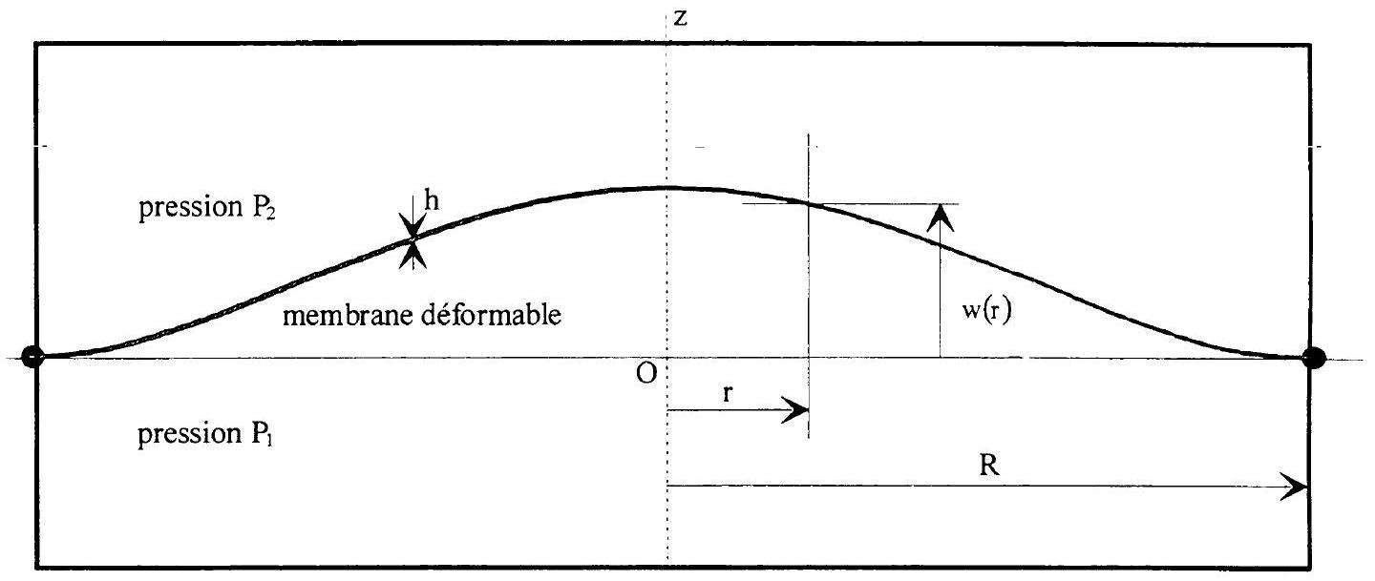
Figure 4
III.1.1. Déterminer le maximum de la déformée en fonction de $p,R$, et $D$.
III.1.2. A.N. Calculer le maximum de la déformée pour une membrane en silicium où $R=2 mm,p=283 Pa,D=2,36⋅{10}^{−4} J$.
III.1.3. A partir de l'expression de $w(r)$, il est possible de définir, en tout point de la membrane, un ressort d'axe (Oz) de raideur par unité de surface $κ(r)$ modélisant la composante selon (Oz) des forces internes de la membrane lors de la déformation.
On pose $κ(r)=\frac{p}{w(r)}$. Justifier cette modélisation.
III.1.4. Calculer $κ(0)$ avec les valeurs du III.1.2.
III.2. Etude d'un condensateur à membrane.
La membrane est maintenant une armature d'un condensateur, l'autre étant rigide. On a aussi $P_{1}=P_{2}$ quelque soit la position de la membrane. Lorsque la membrane est au repos, la distance entre les armatures est constante et vaut e. Lorsque l'on applique une tension U aux bornes du condensateur, la membrane se déforme (figure 5).
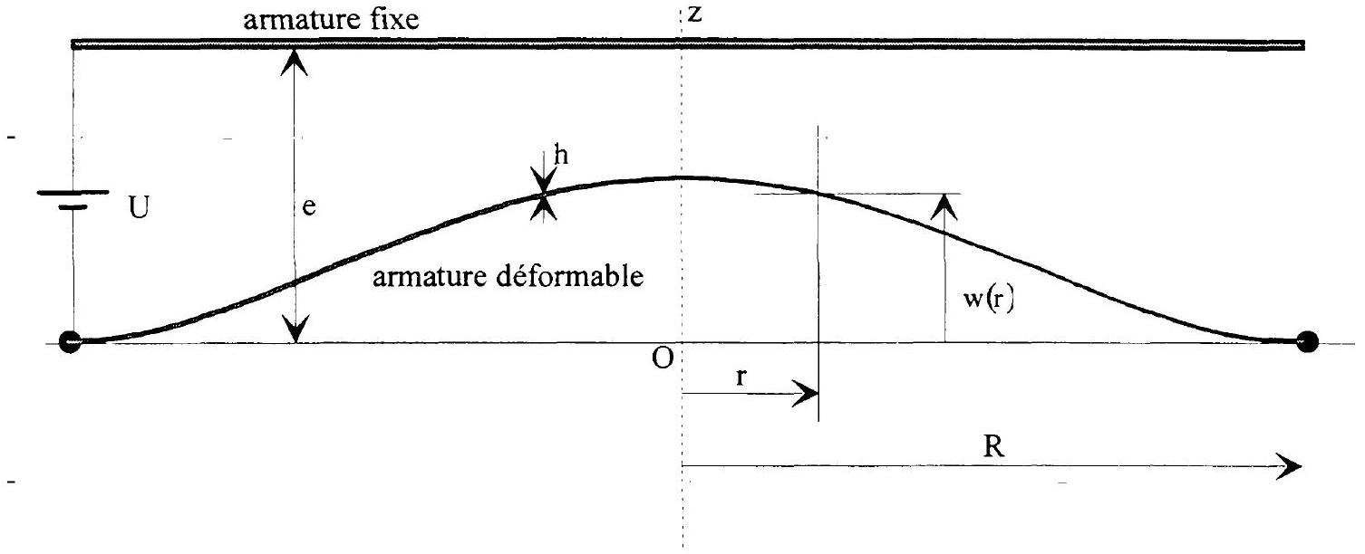
Figure 5
On supposera que le champ électrique reste perpendiculaire aux armatures du condensateur. Pour déterminer la déformée de la membrane on admet que l'on peut utiliser le processus itératif suivant: On calcule la déformée initiale $(w(r))_{0}$ en supposant que la pression $p$, remplacée ici par la pression électrostatique, est uniforme (on suppose que la distance interarmatures vaut e), et on la note $P_{0}$. On donne $P_{0}=\frac{σ^{2}}{ε_{0}}$. $σ$ est la densité superficielle de charge sur l'armature fixe.
Compte tenu de cette déformée, la pression électrostatique est modifiée. On obtient sa valeur $P_{1}$ en remplaçant e dans la formule de $P_{0}$ par $\left[e−(w(r))_{0}\right]$. De là on calcule la nouvelle déformée $(w(r))_{1}$ en remplaçant $P_{0}$ dans la formule de $(w(r))_{0}$ par $P_{1}$. En recommençant le processus on trouve $(w(r))_{n}$ en fonction de $(w(r))_{n−1}$. On admet que la récurrence converge vers une bonne approximation de la déformée.
III.2.1. En admettant que la pression électrostatique reste uniforme égale à $P_{0}$ (on néglige la variation de l'espace entre les plaques du condensateur), exprimer $P_{0}$ en fonction de $ε_{0},U$ et e. Donner alors la déformée $(w(r))_{0}$ en fonction de $ε_{0},U,e,D,R$ et r .
III.2.2. Donner alors l'expression de la pression électrostatique corrigée $P_{1}$ en fonction de $(w(r))_{0},ε_{0},U$ et e.
III.2.3. En déduire l'expression de $w(r))_{1}$ en fonction de $(w(r))_{0}$ et de e.
III.2.4. En poursuivant le processus, exprimer la relation qui existe entre $(w(r))_{n},(w(r))_{n−1}$ et e.
III.2.5. En admettant que $(w(r))_{n}$ tend vers la solution $w(r)$, montrer que $w(r)$ est solution d'une équation du troisième degré du type :
$$(w(r))^{3}+a(w(r))^{2}+bw(r)+c(w(r))_{0}=0$$
Donner les coefficients $a,b,c$ de cette équation.
On ne cherchera pas les racines cette équation mais on admet le résultat algébrique suivant : une seule racine convient si $(w(r))_{0}<\frac{4e}{27}$ dont l'expression assez complexe est :
$$w(r)=\frac{2e}{3}\left[1−cos⁡\left(\frac{1}{3}Arcos\left(1−\frac{27a_{0}U^{2}{\left(R^{2}−r^{2}\right)}^{2}}{256e^{3}D}\right)\right)\right]$$
On raisonnera par analogie avec les résultats de II.3.1.4 . Pour $U$ supérieure à une valeur critique que l'on notera ici $U_{c4}$, il n'y a pas d'équilibre stable pour la membrane, et on observe un collage entre les armatures. C'est évidemment $w(0)$ qui constitue l'épaisseur critique à prendre en compte. Montrer que la condition critique est $w(0)=e/3$ et déterminer Uc4.
III.2.7. A.N. Calculer $U_{c4}$ pour: $R=2 mm,D=2,36⋅{10}^{−4} J$.
Quatrième partie : Etude d'un convertisseur à capacité variable.
Dans cette partie on considère un convertisseur électronique (figure 6) à capacité variable reliant deux sources de tension $E_{1}$ et $E_{2}\left(E_{1}<E_{2}\right)$. Le convertisseur est constitué de deux diodes $D_{1}$ et $D_{2}$, de deux résistances $R_{1}$ et $R_{2}$ et d'un condensateur à capacité variable $C$, prenant les deux valeurs $C_{1}$ et $C_{2}\left(C_{1}>C_{2}\right)$. L'évolution de C est périodique de période T , pour $0<t<T/2:C=C_{1}$, et pour $T/2<t<T:C=C_{2}$.
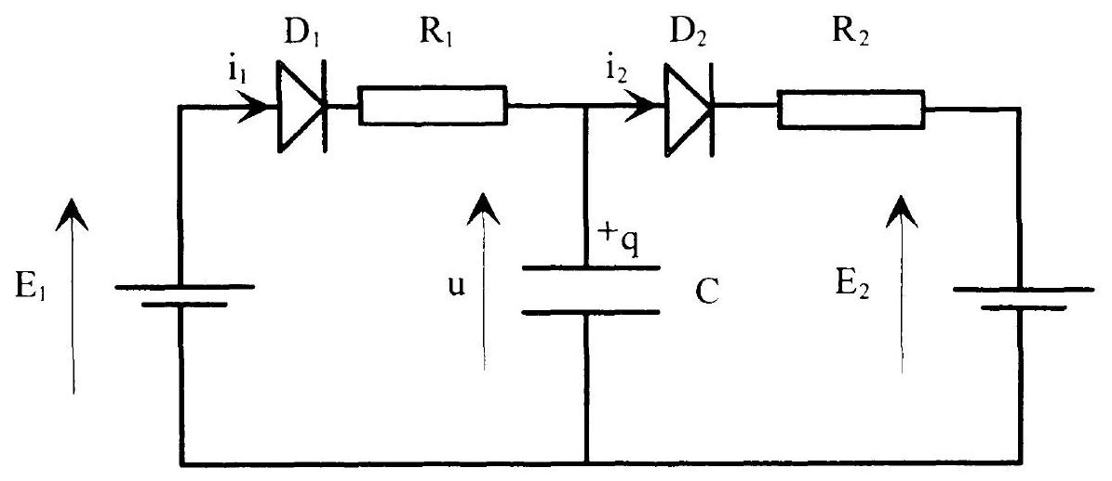
Figure 6
On note q la charge du condensateur et u la tension à ses bornes. On fera l'hypothèse que la capacité change suffisamment rapidement pour que la charge q reste continue aux instants $n\frac{T}{2},n=0,1,2,…$ Les diodes seront supposées idéales pendant toute l'étude (passantes si
traversées par un courant positif). On suppose $τ_{1}=R_{1}C_{1}≪\frac{ T}{2}$ et $τ_{2}=R_{2}C_{2}≪\frac{ T}{2}$
IV.1. Etude sur la première demi-période (de $t=0^{+}$à $t=(T/2)^{−}$)
IV.1.1. On suppose que la charge du condensateur est $q\left(0^{+}\right)$à $t=0^{+}$. A quelle condition sur $q\left(0^{+}\right)$, la diode $D_{1}$ est-elle passante? On suppose que cette condition est réalisée par la suite.
IV.1.2. Quel est alors l'état de la diode $D_{2}$ ?
IV.1.3. Donner l'équation différentielle qui donne l'évolution de la charge q du condensateur en fonction du temps, de $E_{1},C_{1},R_{1}$.
IV.1.4. Résoudre cette équation et en déduire la valeur de $q\left((T/2)^{−}\right)$juste avant le changement de la valeur de la capacité.
IV.1.5. Tracer l'évolution de q sur l'intervalle considéré.
IV.2. Etude sur la deuxième demi-période ( $det=(T/2)^{−}$à $t=T^{−}$)
IV.2.1. En considérant une discontinuité brusque de la valeur de C , quelle est la valeur de la charge du condensateur à l'instant $(T/2)^{+}$, juste après le changement de la valeur de la capacité?
IV.2.2. En déduire l'état des diodes $D_{1}$ et $D_{2}$ lorsque $C_{1}E_{1}>C_{2}E_{2}$.
IV.2.3. Donner l'équation différentielle qui donne l'évolution de la charge du condensateur.entre $T/2$ et T .
IV.2.4. Résoudre cette équation et en déduire la valeur de $q\left(T^{−}\right)$, juste avant le changement de la valeur de la capacité.
IV.2.5. En déduire l'expression de $q\left(0^{+}\right)$en régime permanent.
IV.2.6. Tracer l'évolution de q et de u sur une période en régime permanent.

